CAPÍTULO II: DISEÑO DE LA SOLUCIÓN PROPUESTA AL PROBLEMA CIENTÍFICO
En este capítulo se abordará todo lo relacionado con el Sistema web para la promoción y gestión de los servicios turísticos de la empresa Aldaba, el mismo incluye la especificación de los requisitos funcionales y no funcionales, las historias de usuarios , la representación y características de la arquitectura a utilizar para la elaboración de proyecto, así como los artefactos a confeccionar de acuerdo con la metodología , con el fin de crear una visión clara de las funciones que el software debe realizar una vez puesto en funcionamiento.

II.1 Modelos de Datos
Existen varios tipos de modelos de datos aplicables en distintas etapas en la creación de una base de datos. Estos modelos se emplean en las fases del diseño llamadas: diseño conceptual, diseño lógico y diseño físico (Piñeiro, 2013).
II.1.2 Modelo Conceptual
En el modelo de dato conceptual se describen los datos del universo del discurso tal y como los captamos en el mundo real (Piñeiro, 2013). En la siguiente figura se muestra el modelo conceptual del sistema web para la promoción y gestión de los servicios turísticos de la empresa Aldaba
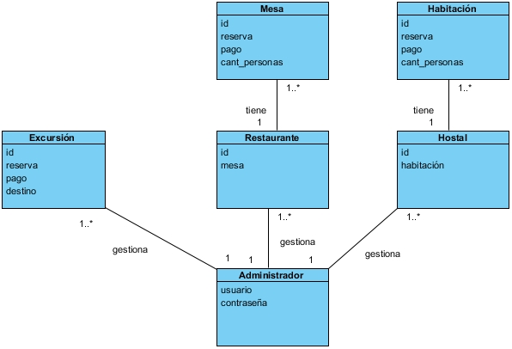
Usuario: entidad que representa a la persona encargada de administrar el sistema.
Excursión: representa la excursión ofertada a un cliente y registrada en el sistema por el administrador.
Restaurante: representa la entidad de la empresa Aldaba que brinda servicios gastronómicos a los clientes nacionales e internacionales.
Mesa: representa las mesas que forma parte de las entidades gastronómicas afiliadas a la empresa y están registradas en el sistema.
Hostal: representa la entidad de la empresa Aldaba que brinda servicios de alojamiento y otros relacionados a este a los clientes nacionales e internacionales.
Habitación: representa las habitaciones que forma parte de las entidades de alojamiento afiliadas a la empresa y están registradas en el sistema.

II.1.3 Descripción de conceptos
En esta sección se presentan y definen los conceptos clave utilizados en el Sistema web para la promoción y gestión de los servicios turísticos de la empresa Aldaba, con el objetivo de facilitar la comprensión de los términos técnicos y entidades que intervienen en su funcionamiento. La definición precisa de estos conceptos es fundamental para evitar ambigüedades y asegurar una comunicación clara y efectiva a lo largo del documento.

II.2 Especificación de los requisitos
La ingeniería de requisitos es un proceso fundamental del ciclo de vida del desarrollo de software que permite definir las funcionalidades, la calidad y el alcance de un software. (Llanque et al., 2022). El Sistema web para la promoción y gestión de los servicios turísticos de la empresa Aldaba cuenta con un total de 12 requisitos funionales y 7 requisitos no funcionales.

II.2.1 Requisitos funcionales
Un requisito funcional es una descripción específica de lo que un sistema, software, producto o servicio debe hacer para cumplir con los objetivos establecidos y satisfacer las necesidades de los usuarios o del negocio (Ken, 2024).
A continuación, se muestra una tabla con los requisitos identificados, con su descripción, prioridad y complejidad.

II.2.1 Resumen de requisitos funcionales
Luego de realizar un análisis detallado de cada requisito funcional según su prioridad y complejidad, se realizó el siguiente gráfico.
ID | Nombre | Descripción | Prioridad | Complejidad
RF1 | Acceso al panel de administración | El sistema debe permitir el acceso al panel de administración desde una ruta especifica, protegido por autenticación de usuario administrador. | Alta | Alta
RF2 | Navegación lateral (sidebar) | El sistema debe mostrar una barra lateral con las secciones: Hostales, Excursiones y Restaurantes. | Alta | Media
RF3 | Visualización de datos en tablas | Cada subsección debe mostrar los datos en tablas organizadas y legibles. | Alta | Media
RF4 | Gestión de datos | El usuario debe poder agregar, editar y eliminar registros en cada subsección | Alta | Media
RF5 | Búsqueda y filtrado | El sistema debe permitir la búsqueda y filtrado de registros en cada subsección. | Alta | Media
RF6 | Gestión avanzada de hostales | El usuario debe poder gestionar habitaciones, disponibilidad, precios y reservas. | Alta | Media
RF7 | Gestión avanzada de restaurantes | El usuario debe poder gestionar mesas, reservas, pagos y estado de ocupación. | Alta | Media
RF8 | Gestión avanzada de excursiones | El usuario debe poder gestionar cantidad de personas, destino, hora y precios. | Alta | Media
RF9 | Botones de acción en tablas | Cada tabla debe tener botones de acción (editar, eliminar, ver detalles) accesibles y claros. | Alta | Media
RF10 | Visualización de excursiones | El usuario debe poder observar en la sección correspondiente de la landing page las diferentes ofertas de excursiones brindadas por la empresa. Así como una breve descripción de estas. | Media | Baja
RF11 | Visualización de alojamiento | El usuario debe poder observar en la sección correspondiente de la landing page las diferentes ofertas de alojamiento brindadas por la empresa. Así como una breve descripción de estas. | Media | Baja
RF12 | Visualización de restaurantes | El usuario debe poder observar en la sección correspondiente de la landing page los diferentes restaurantes que brindan servicios en la empresa. Así como una breve descripción de estas. | Media | Baja

II.2.2 Requisitos no funcionales
Usabilidad
Los usuarios deben poder reconocer si el sistema es apropiado para sus necesidades y utilizarlo para suplir sus necesidades.
RNF1: El sistema posee una interfaz intuitiva y fácil de navegar por lo que puede ser utilizado por usuarios de varias edades y sin ningún tipo de conocimiento previo de sistemas informáticos.
RNF2: El sistema debe ser responsive y adaptarse correctamente a diferentes dispositivos y resoluciones.
Portabilidad
RNF3: El sistema puede adaptarse eficientemente a diferentes entornos de trabajo que dispongan de un navegador web actualizado, sin requerir hardware más avanzado del que poseen estos.
Fiabilidad
RNF4: El sistema se mantendrá operativo y accesible las 24 horas del día en el caso de la landing page, en el caso del panel de administración este estará disponible en horario laboral.
Rendimiento
RNF5: El tiempo de carga entre las diferentes subsecciones u operaciones de gestión de activos será el mínimo indispensable, dependiendo de las tecnologías disponibles en la empresa.
RNF6: El sistema debe soporta un mínimo de 300 usuarios simultáneamente sin perdida significativa del rendimiento, considerando la cantidad de visitas que puede tener actualmente.
Seguridad
RNF7: El sistema requiere autenticación en el caso del panel de administración para que se pueda mostrar su contenido y disponer de sus funciones. Dispondrá de un usuario y contraseña único del cual solo tendrá conocimiento personal autorizado.

II.3 Historias de Usuarios
Una historia de usuario es una descripción breve, general e informal de una funcionalidad del software escrita desde la perspectiva del usuario final. Su propósito es expresar, de forma sencilla y centrada en el valor, qué necesita hacer el usuario y cómo esa funcionalidad le aporta valor dentro del sistema (Rehkopf, s. f.). A continuación, se muestran algunas historias de usuarios.

Historia de Usuario
Número: 1 | Nombre de Historia de Usuario: Búsqueda y filtrado
Programador responsable: Andy Alejandro Basso Cruz
Prioridad en el negocio: Alta |  | Riesgo de desarrollo: N/A
Tiempo Estimado: 72 Horas |  | Iteración asignada: 4
Descripción:
El sistema debe permitir la búsqueda y filtrado de registros en cada subsección.
Botones:
Filtro: opción que permite al usuario filtrar la búsqueda por lo diferentes parámetros que poseen las subsecciones.
Buscar: opción que permite al usuario iniciar la búsqueda.
Prototipo de Interfaz:

Historia de Usuario
Número: 2 | Nombre de Historia de Usuario: Gestión avanzada de hostales
Programador responsable: Andy Alejandro Basso Cruz
Prioridad en el negocio: Alta |  | Riesgo de desarrollo: N/A
Tiempo Estimado: 72 Horas |  | Iteración asignada: 5
Descripción:
El usuario debe poder gestionar habitaciones, disponibilidad, precios y reservas.
Botones:
Añadir: opción que permite añadir una nueva habitación para posteriormente editar las características de esta.
Eliminar: opción que permite eliminar la existencia de la habitación en el sistema.
Editar: opción que permite al usuario cambiar los parámetros de una habitación.
Prototipo de Interfaz:

Historia de Usuario
Número: 3 | Nombre de Historia de Usuario: Gestión avanzada de restaurantes
Programador responsable: Andy Alejandro Basso Cruz
Prioridad en el negocio: Alta |  | Riesgo de desarrollo: N/A
Tiempo Estimado: 72 Horas |  | Iteración asignada: 5
Descripción:
El usuario debe poder gestionar mesas, reservas, pagos y estado de ocupación.
Botones:
Añadir: opción que permite añadir una nueva mesa para posteriormente editar las características de esta.
Eliminar: opción que permite eliminar la existencia de la mesa en el sistema.
Editar: opción que permite al usuario cambiar los parámetros de una mesa.
Prototipo de Interfaz:

Historia de Usuario
Número: 4 | Nombre de Historia de Usuario: Gestión avanzada de excursiones
Programador responsable: Andy Alejandro Basso Cruz
Prioridad en el negocio: Alta |  | Riesgo de desarrollo: N/A
Tiempo Estimado: 72 Horas |  | Iteración asignada: 6
Descripción:
El usuario debe poder gestionar cantidad de personas, destino, hora y precios.
Botones:
Añadir: opción que permite añadir una nueva excursión para posteriormente editar las características de esta.
Eliminar: opción que permite eliminar la existencia de una excursión del sistema.
Editar: opción que permite al usuario cambiar los parámetros de una excursión.

Prototipo de Interfaz:

Historia de Usuario
Número: 5 | Nombre de Historia de Usuario: Visualización de excursiones
Programador responsable: Andy Alejandro Basso Cruz
Prioridad en el negocio: Media |  | Riesgo de desarrollo: N/A
Tiempo Estimado: 24 Horas |  | Iteración asignada: 7
Descripción:
El usuario debe poder observar en la sección correspondiente de la landing page las diferentes ofertas de excursiones brindadas por la empresa. Así como una breve descripción de estas.

Prototipo de Interfaz:

Historia de Usuario
Número: 6 | Nombre de Historia de Usuario: Visualización de alojamiento
Programador responsable: Andy Alejandro Basso Cruz
Prioridad en el negocio: Media |  | Riesgo de desarrollo: N/A
Tiempo Estimado: 24 Horas |  | Iteración asignada: 7
Descripción:
El usuario debe poder observar en la sección correspondiente de la landing page las diferentes ofertas de alojamiento brindadas por la empresa. Así como una breve descripción de estas.

Prototipo de Interfaz:

Historia de Usuario
Número: 7 | Nombre de Historia de Usuario: Visualización de restaurantes
Programador responsable: Andy Alejandro Basso Cruz
Prioridad en el negocio: Media |  | Riesgo de desarrollo: N/A
Tiempo Estimado: 24 Horas |  | Iteración asignada: 7
Descripción:
El usuario debe poder observar en la sección correspondiente de la landing page los diferentes restaurantes que brindan servicios en la empresa. Así como una breve descripción de estas.

Prototipo de Interfaz:

II.4 Arquitectura de Software
La arquitectura de software es el diseño de más alto nivel de la estructura de un sistema, el cual consiste en un conjunto de patrones y abstracciones que proporcionan un marco claro para la implementación del sistema. (Blancarte Iturralde, 2020)
De acuerdo con las características del sistema la arquitectura del sistema web para la promoción y gestión de los servicios turísticos de la empresa Aldaba se define como una arquitectura cliente-servidor por capas, organizada en dos subsistemas principales: FrontEnd y BackEnd. Esta decisión responde a criterios de separación de responsabilidades, mantenibilidad y escalabilidad, ya que permite que la interfaz de usuario evolucione de forma independiente de la lógica de negocio y de la persistencia de datos (Sommerville, 2011; Bass, Clements y Kazman, 2021).
En la capa FrontEnd se concentra la presentación y la interacción con el usuario. Aquí se ubican los componentes visuales y la lógica de control de navegación, formularios y eventos de interfaz. Además, existe una capa de modelo de cliente encargada de consumir servicios y gestionar estructuras de datos de apoyo para la vista. Desde el punto de vista arquitectónico, esto reduce el acoplamiento entre presentación y acceso a datos, lo que facilita pruebas y cambios de interfaz sin afectar el servidor (Pressman y Maxim, 2020).
En la capa BackEnd se ubica la API REST como puerta de entrada del sistema. El flujo se organiza mediante enrutamiento, controladores, serialización y modelos de dominio. Primero, las rutas direccionan cada solicitud al controlador correspondiente; luego, el controlador aplica reglas de aplicación y coordina la operación; después, la capa de serialización transforma los datos hacia y desde JSON; finalmente, los modelos gestionan entidades,restricciones y persistencia. Esta organización mejora la cohesión interna de cada módulo y hace explícito el ciclo completo solicitud-respuesta (Fielding, 2000; Richardson y Ruby, 2007).
A nivel conceptual, la arquitectura combina un enfoque por capas con una organización tipo MVC adaptada a tecnologías web modernas. Por ello, el sistema mantiene una frontera clara entre: presentación (interacción), aplicación (orquestación de casos de uso) y datos (dominio y almacenamiento). En términos de calidad, este diseño favorece atributos como modificabilidad, reusabilidad y trazabilidad del comportamiento, fundamentales en sistemas con múltiples módulos funcionales y panel administrativo (Bass, Clements y Kazman, 2021).

II.5 Patrones de Diseño
Un patrón de diseño es una solución reutilizable a un problema común que aparece en un determinado contexto dentro del desarrollo de software orientado a objetos (Larman, 2001). A continuación, se describen los patrones GRASP y GOF utilizados:

II.5.1 Patrones GRASP
Patrón Experto: El patrón Experto asigna responsabilidades a la clase que posee la información necesaria para cumplirlas (Larman ,2004). En un backend Django REST Framework, este patrón se refleja en los modelos del dominio, porque son los que concentran los datos y las reglas de negocio.
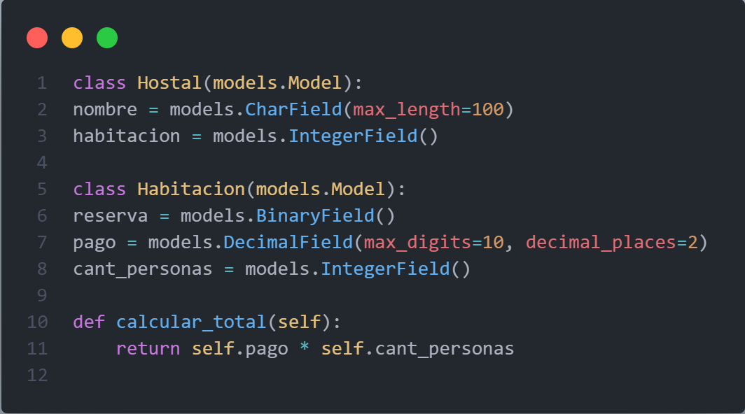
En este fragmento, las clases Hostal y Habitacion concentran la información necesaria para resolver sus propias reglas de negocio. Por eso representan el patrón Experto, porque la lógica se coloca en la entidad que conoce los datos.

Patrón Controlador El patrón Controlador gestiona los eventos del sistema mediante una clase intermediaria que coordina entre la interfaz de usuario y la lógica de negocio (Larman ,2004). En Django REST Framework, esto se observa en las vistas o ViewSet.
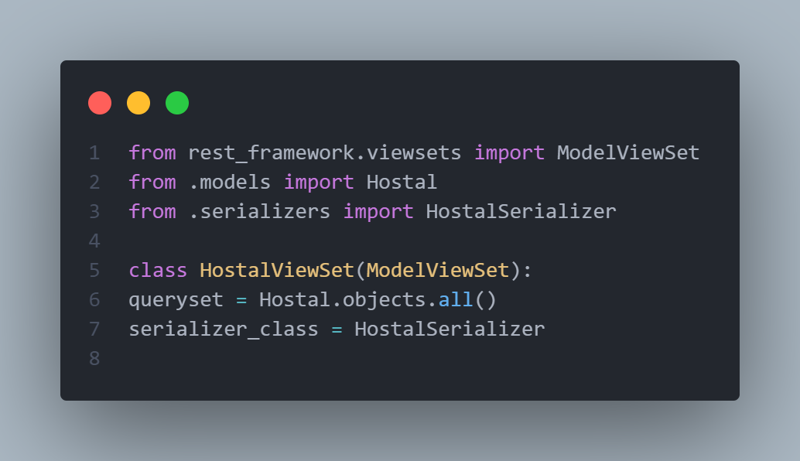
Aquí la vista actúa como punto de entrada de las solicitudes HTTP y coordina la obtención de datos, la serialización y la respuesta. Eso corresponde al patrón Controlador.

Patrón Alta Cohesión: El patrón Controlador gestiona los eventos del sistema mediante una clase intermediaria que coordina entre la interfaz de usuario y la lógica de negocio (Larman ,2004).

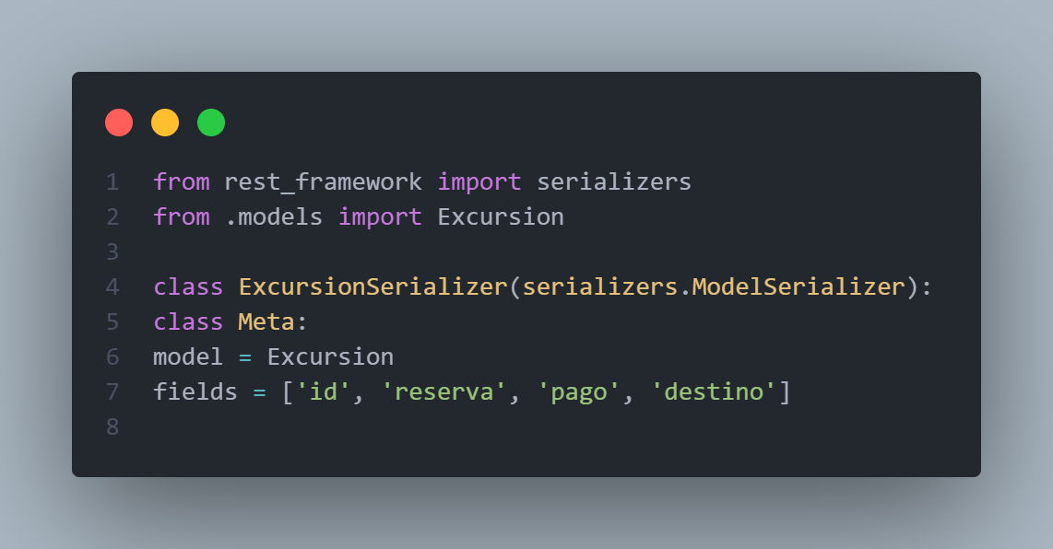

Este serializer se encarga únicamente de traducir los datos de Excursion entre JSON y el modelo. Tiene una responsabilidad clara y limitada, por lo que mantiene alta cohesión.

Patrón Bajo Acoplamiento: : El patrón Bajo acoplamiento minimiza las dependencias entre los distintos componentes del sistema (Larman ,2004). Se logra separando modelos, serializers y vistas.
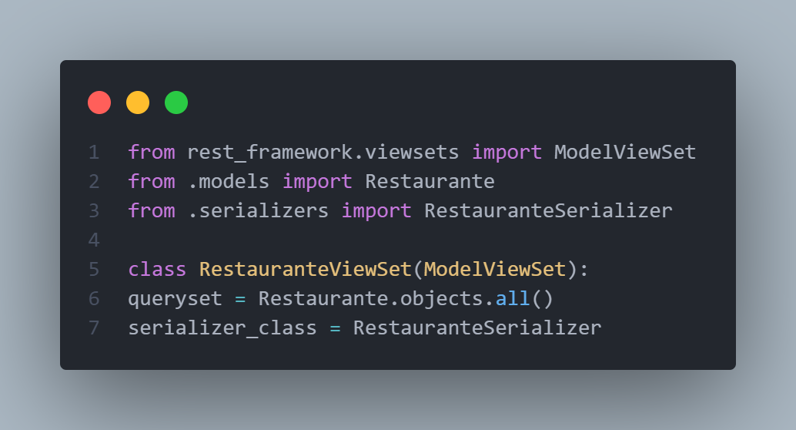
La vista no trabaja directamente con la estructura JSON ni con la interfaz de usuario. Depende del serializer y del modelo a través de abstracciones claras, lo que reduce el acoplamiento entre componentes.

II.5.2 Patrones GOF
Patrón Observador: El patrón Observador establece una relación de dependencia uno a muchos entre objetos (Freeman & Robson, 2021). En un backend Django, puede aparecer mediante señales cuando un cambio en una entidad debe provocar acciones en otras.
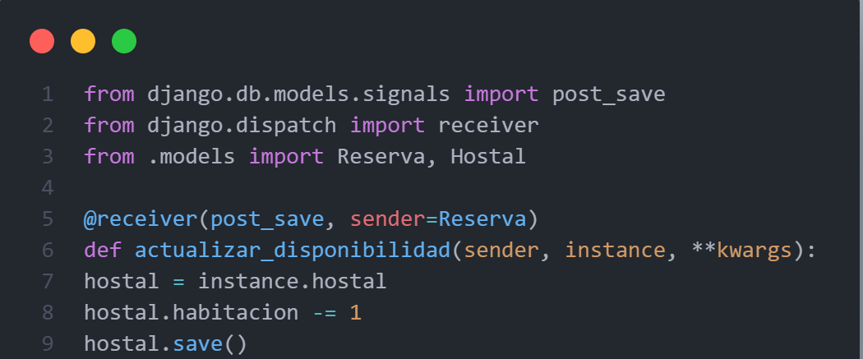

Cuando se guarda una Reserva, se ejecuta automáticamente una acción sobre Hostal. Eso refleja el patrón Observador, porque un objeto notifica a otro cuando cambia su estado.

II.6 Modelo Entidad Relación
El modelo entidad relación es una herramienta que permite representar de manera simplificada los componentes que participan en un proceso de negocio y el modo en el que estos se relacionan entre sí. (ESIC Business & Marketing School, 2018).
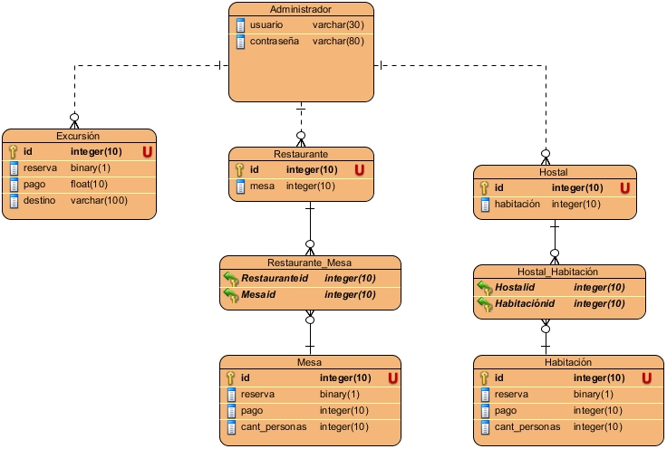
El diagrama entidad-relación presentado modela la estructura de datos central del Sistema web para la promoción y gestión de los servicios turísticos de la empresa Aldaba. En él se identifican las entidades principales que sostienen la lógica de negocio: Hostal, Habitacion, Restaurante, Mesa, Excursion y Reserva. La entidad Hostal se relaciona con Habitacion en una relación de uno a muchos, indicando que un hostal puede disponer de múltiples habitaciones, pero cada habitación pertenece a un único hostal. De manera análoga, la entidad Restaurante se vincula con Mesa, reflejando la gestión de la disponibilidad y ocupación del local. Las relaciones con la entidad Reserva son fundamentales, ya que esta actúa como un punto de enlace entre los clientes y los diferentes servicios ofertados (Hostal, Restaurante o Excursión), permitiendo registrar la trazabilidad de las solicitudes y la ocupación de los recursos turísticos gestionados por la empresa.

II.7 Modelo de Despliegue
El mismo se puede representar como un conjunto de nodos, unidos por conexiones de comunicación que describe la relación existente entre los diferentes nodos que componen al sistema, así como la repartición de los componentes en dichos nodos (Tamayo, 2006).
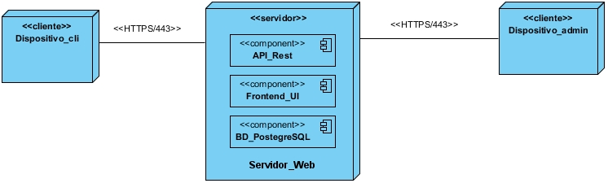
El diagrama de despliegue presentado modela la distribución física de los componentes del Sistema web para la promoción y gestión de los servicios turísticos de la empresa Aldaba. Se identifican dos tipos de nodos cliente: `Dispositivo_cli`, que representa el equipo desde el cual los visitantes acceden a la landing page para consultar la oferta turística, y `Dispositivo_admin`, que corresponde a la máquina utilizada por el personal autorizado para gestionar el contenido del panel de administración. Ambos clientes se comunican mediante el protocolo seguro `HTTPS/443` con un nodo central denominado `<<servidor>>`. Dentro de este servidor se encuentran desplegados tres componentes lógicos: `Frontend_UI`, que aloja la interfaz de usuario tanto pública como administrativa; `API_Rest`, que implementa la lógica de negocio y la gestión de los servicios de hostales, restaurantes y excursiones; y `BD_PostgreSQL`, que constituye el sistema gestor de base de datos encargado de la persistencia de toda la información del sistema.

Conclusiones del capítulo
En este capítulo se definieron los elementos fundamentales para el diseño del Sistema web para la promoción y gestión de los servicios turísticos de la empresa Aldaba. Se estableció el modelo conceptual y el diagrama entidad-relación, permitiendo estructurar las entidades clave del negocio como hostales, restaurantes, excursiones y reservas. Se identificaron un total de 12 requisitos funcionales y 7 requisitos no funcionales, los cuales fueron detallados y posteriormente reflejados en historias de usuario que capturan las necesidades reales de los administradores y visitantes del sitio.
También se definió la arquitectura de software basada en un modelo Cliente-Servidor por capas, organizada en los subsistemas FrontEnd y BackEnd, lo que garantiza la separación de responsabilidades y la mantenibilidad del sistema. Finalmente, se aplicaron principios de diseño orientado a objetos mediante patrones GRASP como Experto, Controlador, Alta Cohesión y Bajo Acoplamiento, así como el patrón GOF Observador, lo cual favoreció la organización modular y la escalabilidad del software propuesto.

